**Отчёт**

о проделанной работе с детьми с особыми образовательными потребностями КГУ «КППК № 14, п. Шортанды, Шортандинского района»

за 1 квартал 2018 года.

Развитие нашего кабинета психолого-педагогической коррекции является составляющим звеном всей системы образования Акмолинской области. Оно осуществлялось в целях обеспечения устойчивого развития, расширение доступности оказываемых психолого-педагогических услуг, обеспечения их качества и эффективности, создание безопасной среды для детей с особенными образовательными потребностями. Работа по выявлению и учету детей с особыми образовательными потребностями в КГУ «КППК № 14 п. Шортанды, Шортандинского района» проводилась согласно годового плана. Вопросы реабилитации детей - инвалидов решались совместно с отделами здравоохранения, образования, отделом социальной занятости населения на основании Закона «О социальной и медико-педагогической коррекционной поддержки детей с особыми образовательными потребностями». Всего детей посещающих кабинет коррекции – 37, в том числе 13 – инвалидов. Согласно заключения ПМПК продолжают обучаться на дому – 3 ребенка – инвалида, которые получают логопедическую, дефектологическую, психологическую коррекцию в нашем КППК. В 1 квартале получили такую помощь 37 детей. С улучшением было выпущено – 5 человек, один ребенок сменил место жительства. Принято- 4 ребенка, консультации оказаны -5 детям. Специалистами КППК, совместно со специалистами по работе с детьми с особыми образовательными потребностями в целях организации полноценного отдыха были проведены следующие мероприятия: 1. Педагогический совет № 1 от10 января 2018г «Знакомство педколлектива с годовым планом на 2018 г».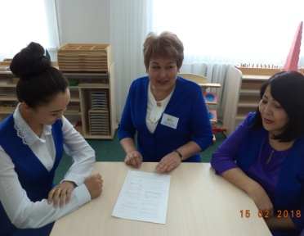 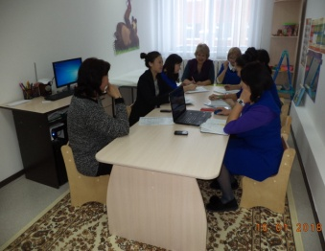

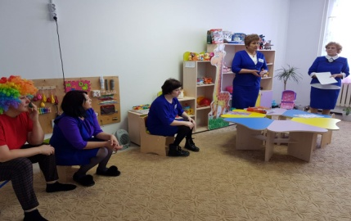

2.Родительский клуб «Пообщаемся», посвященный международному женскому дню 8 Марта «Хороши во все времена»

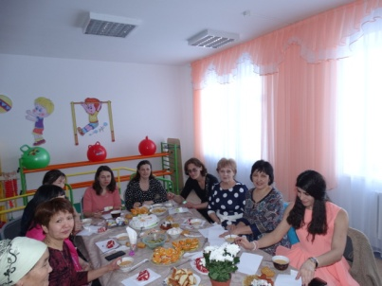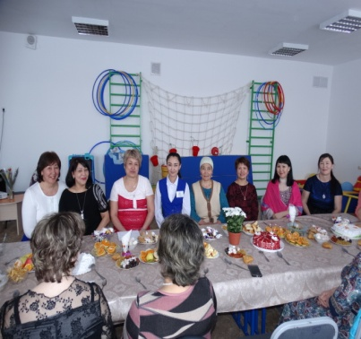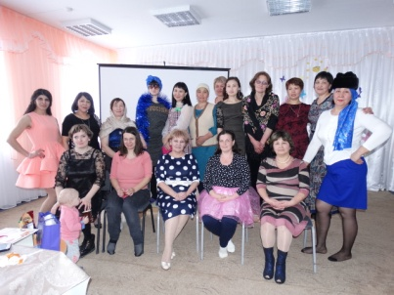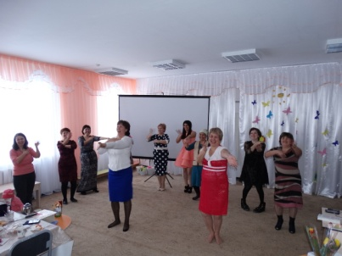

3. Развлечение «День рождения детей» февраль 2018года 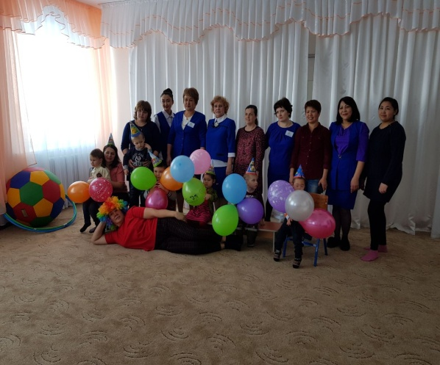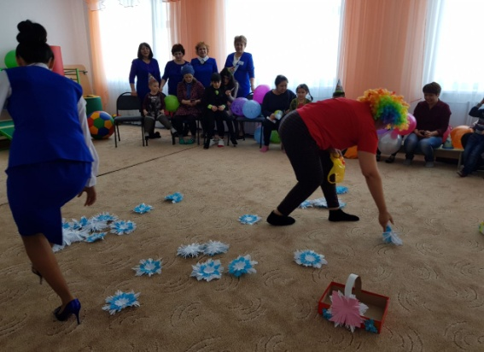

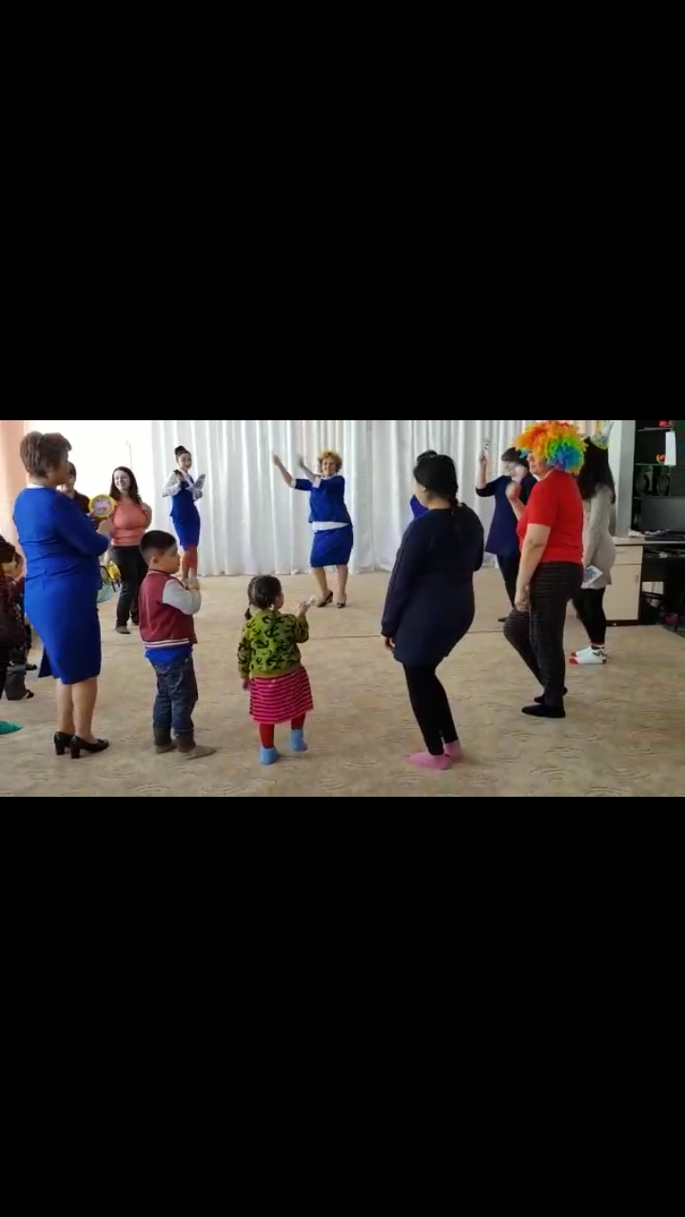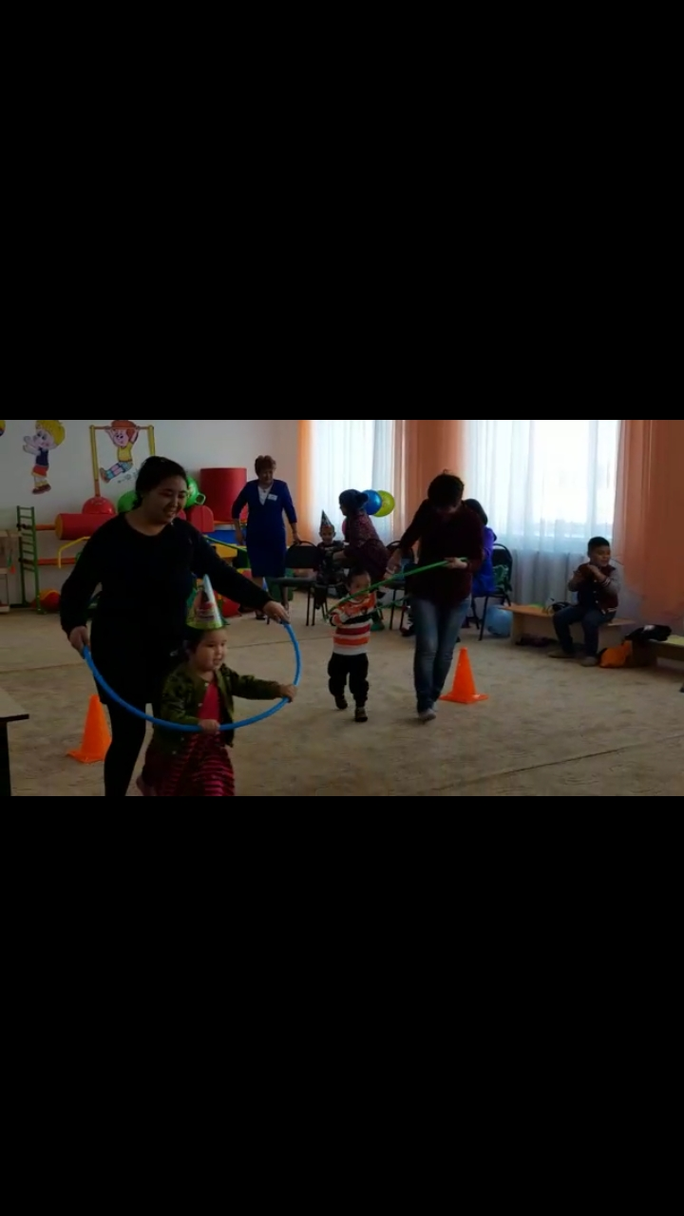

4. Выставка детских рисунков «Наши любимые мамы»

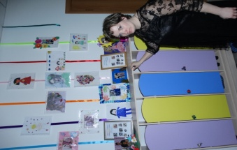 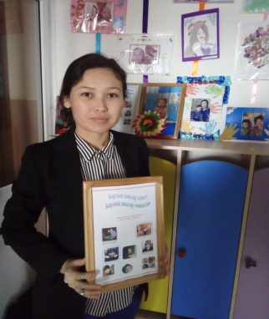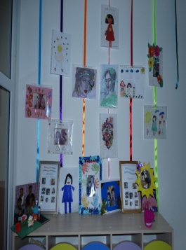

5. Праздничный утренник «Наурыз мейрамы».

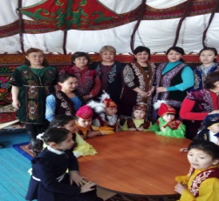

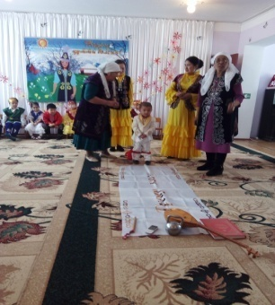 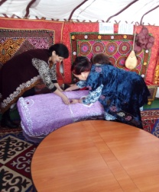 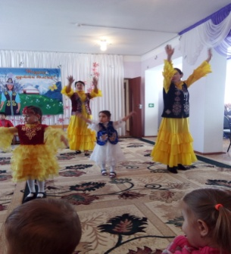

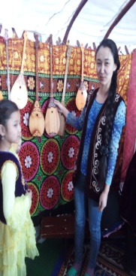 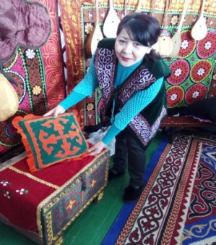 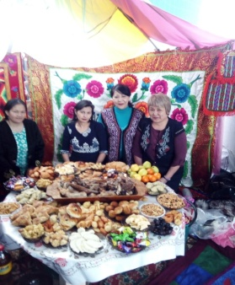

6. Участие в благотворительной акции «Выставка-ярмарка» изделий и поделок детей с ограниченными возможностями организованной Шортандинским районным филиалом «Нұр - Отан» (март 2018год)

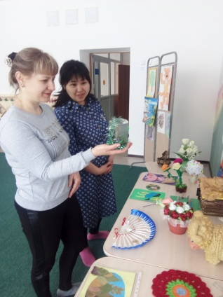 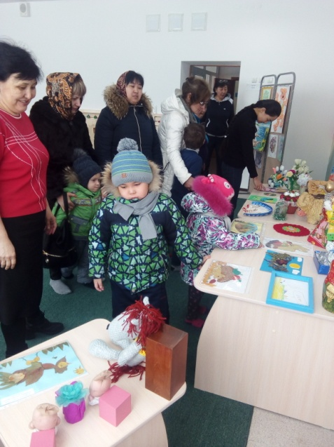 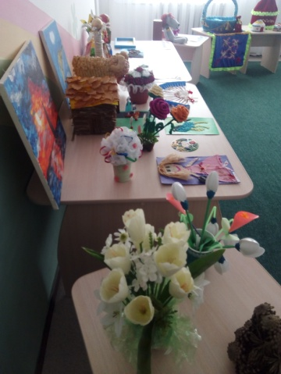

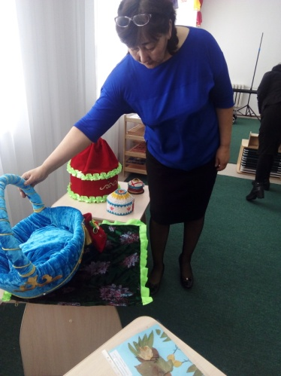 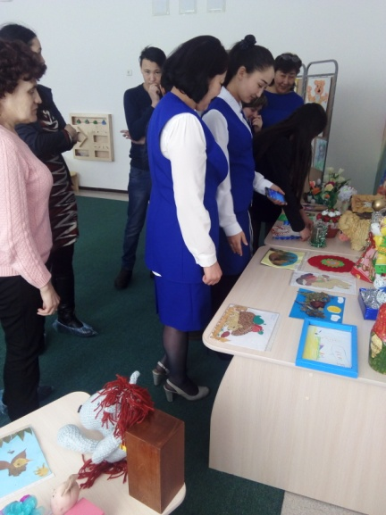 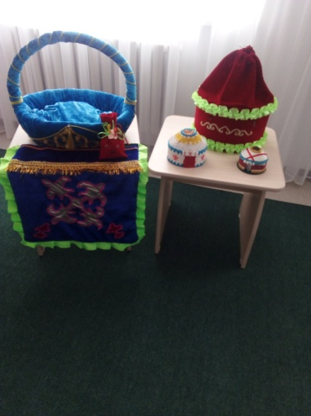

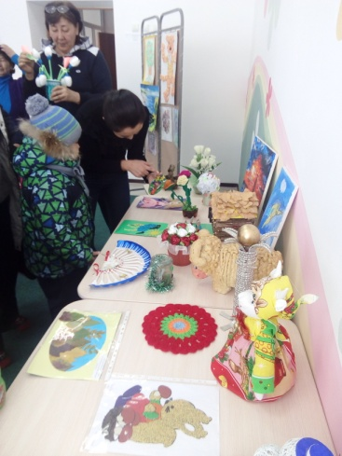 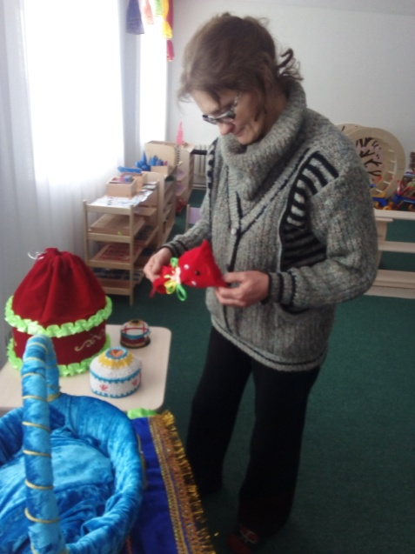 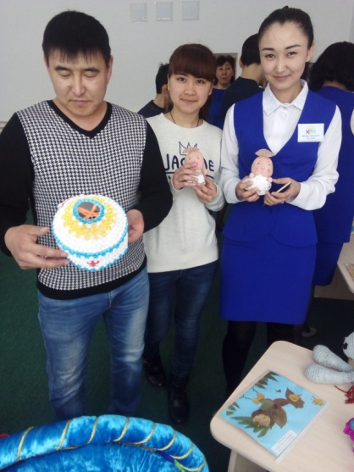

Во всех мероприятиях и дети, и родители принимали активное участие.

**Заведующая КППК № 14 Бостанкаева М.Ч.**

исп.Л.Мнацаканова

тел. 35316